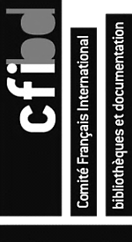www.cfibd.fr / cfibd.asso@gmail.com / tresorier.cfibd@laposte.net

# ADHÉSION 2025 – Personne morale

Merci d’adresser au trésorier (tresorier.cfibd@laposte.net) ce formulaire et un bon de commande précisant l’adresse de facturation.

Une facture vous sera adressée pour effectuer le virement sur le compte du Cfibd.

Société Générale Paris Agence centrale

IBAN FR76 3000 3030 1000 0372 9021 635

BIC SOGEFRPP

*(un RIB peut être envoyé sur demande)*

**Adhésion personne morale**

**Institution :**

**Adresse professionnelle :**

**Personne habilitée à représenter l’institution :**

**Téléphone professionnel :**

**Adresse électronique professionnelle :**

**SOUHAITE DEVENIR MEMBRE DU CFIBD**

**En tant que personne morale membre actif : 90 euros** ☐

En tant que personne morale membre bienfaiteur : 180 euros minimum ☐

Signature/nom du signataire/cachet :

Contact : Frédéric Blin, trésorier (tresorier.cfibd@laposte.net)